Nama : Wishly Valen Kwek
NIM : 2802427155

Home page (HTML)
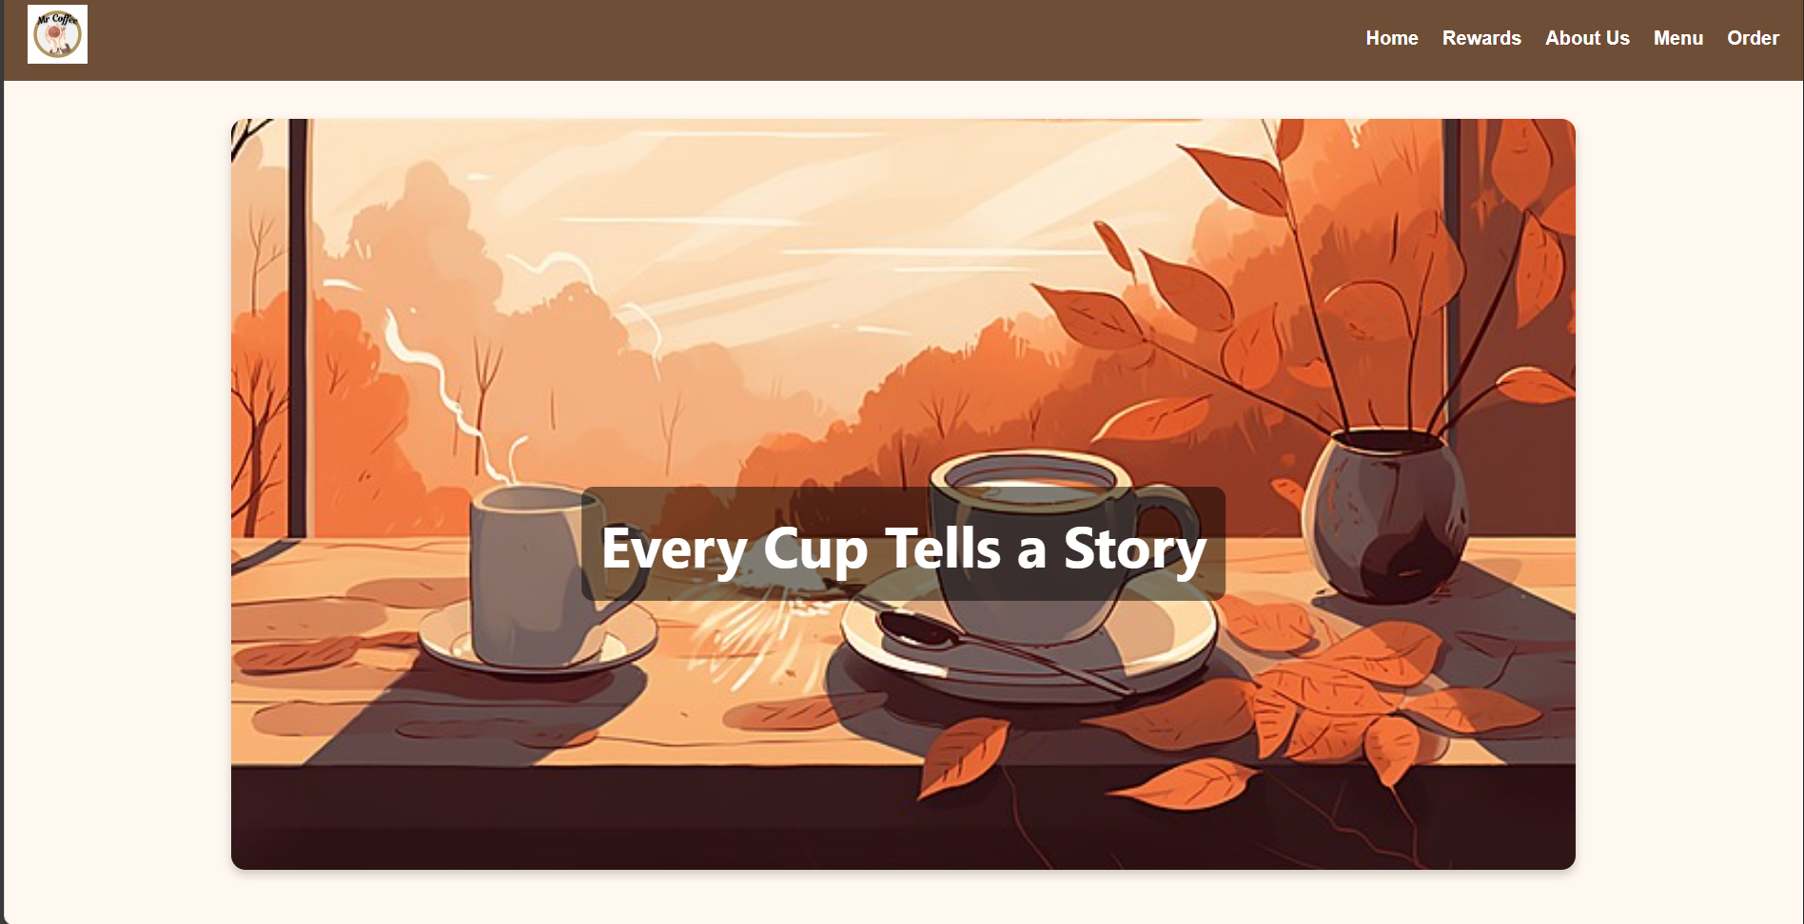
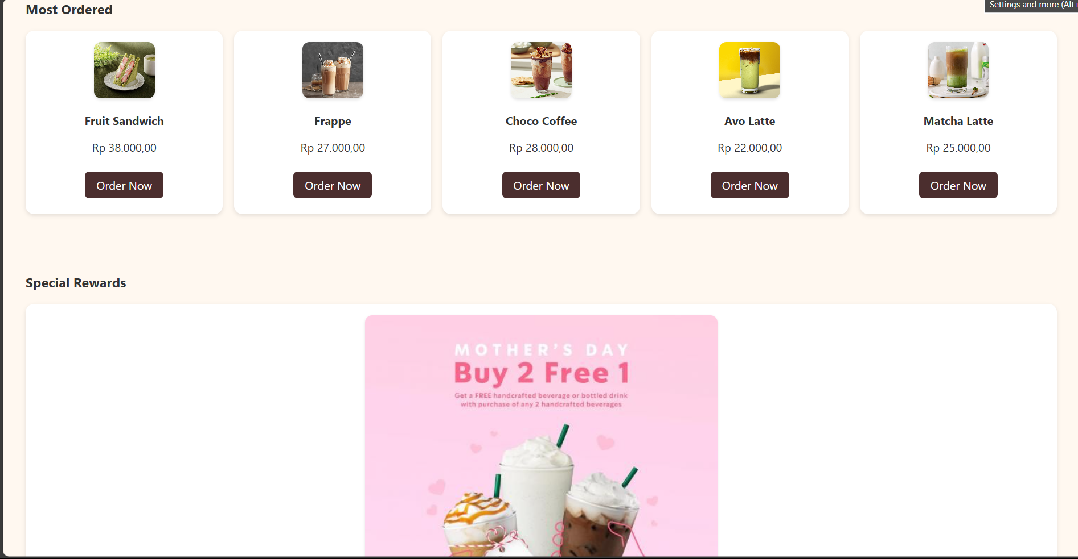
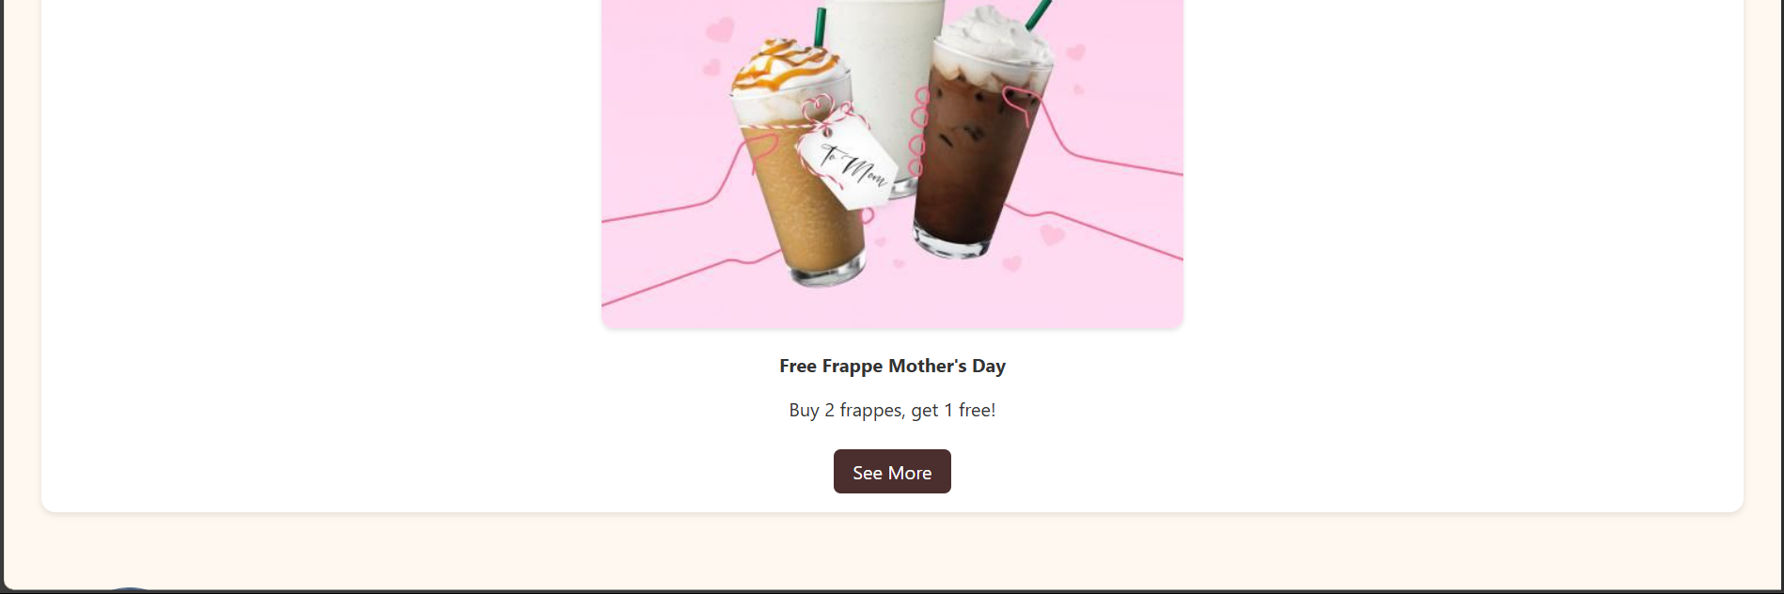

di dalam home page ini terdapat header dengan ada komponen home, reward, about us, menu, dan order yang kalau di klik akan menuju sesuai dengan page yang dituju sesuai dengan namanya untuk tiap page. Sedangkan di bagian body juga sudah sesuai dengan permintaan, dengan ada komponen banner dengan foto atau gambar terkait dengan kopi dan slogan perusahaan, ada juga komponen yang menunjukkan most order dengan 5 menu dan ada komponen order now yang jika di klik akan navigate ke menu page. Jika di scroll ke bawah lagi ada special reward dan komponen button see more yang jika diklik akan navigate ke rewards page.

Homepage (Figma)
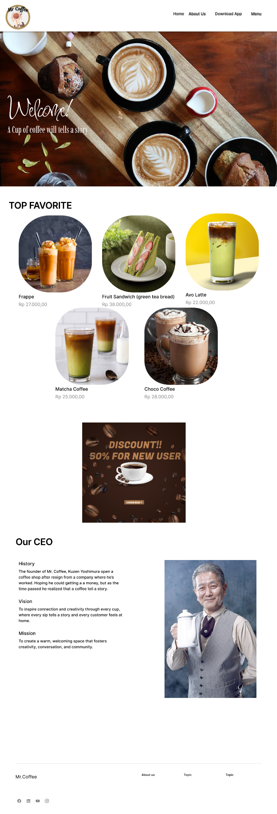
di figma juga kurang lebih sama tapi mungkin tidak ada komponen order yang akan bisa di klik namun harus melalui mengklik gambar menu top favoritnya sehingga dapat diproses ke page menu.

Reward page (HTML)
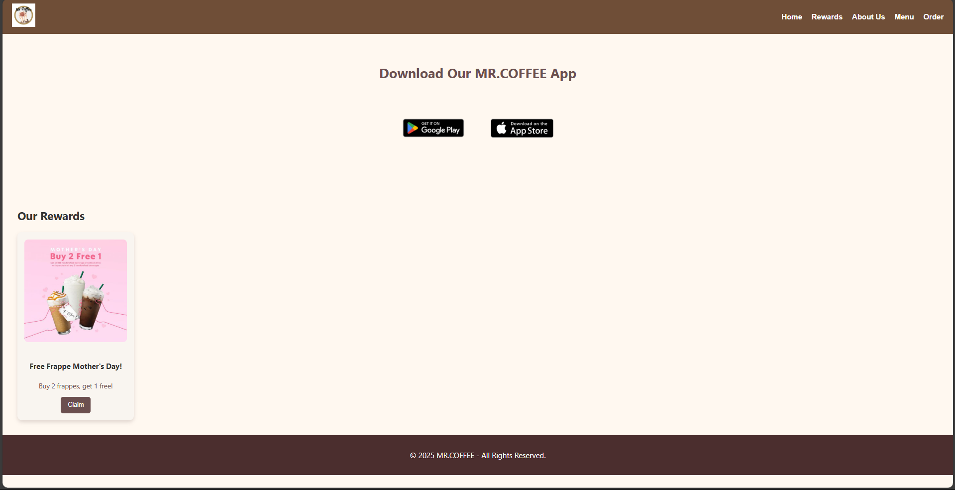
di page ini ada komponen yang header nya masih sama.
ada komponen dengan gambar get it on google play, dan download on the appstore yang jika di klik salah satunya akan menuju ke website sesuai dengan tujuan masingg masing, google play ke google play store sedangkan app store ke app store

ada juga di our rewards yang kalau di klik di bagian claim akan muncul notif
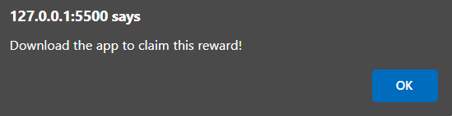

Reward Page (Figma)
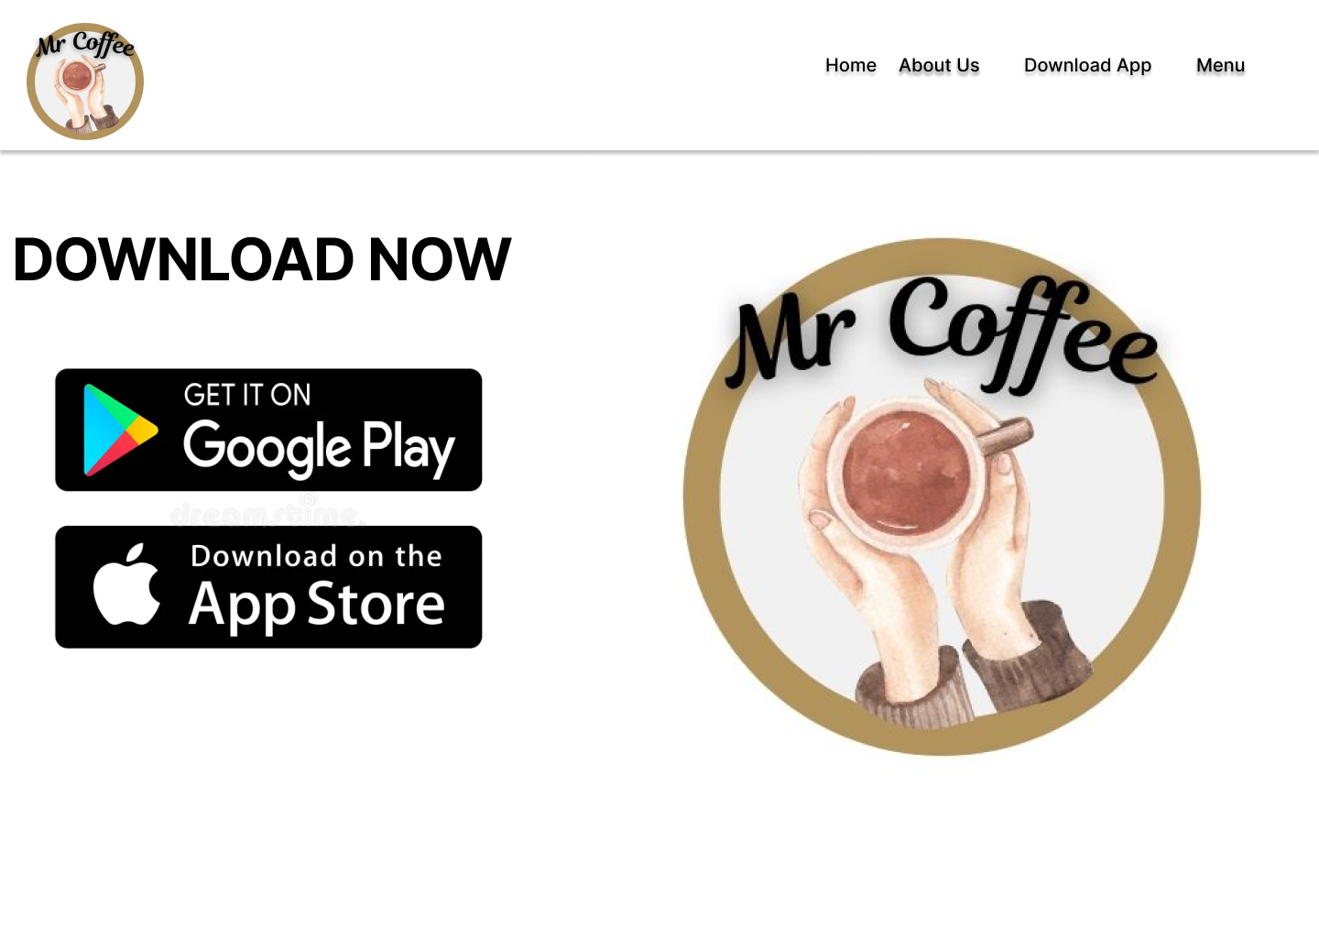
sedangkan di figma tidak ada komponen claim now namun hanya ada komponen untuk ke google play dan appstore.

About us (HTML)
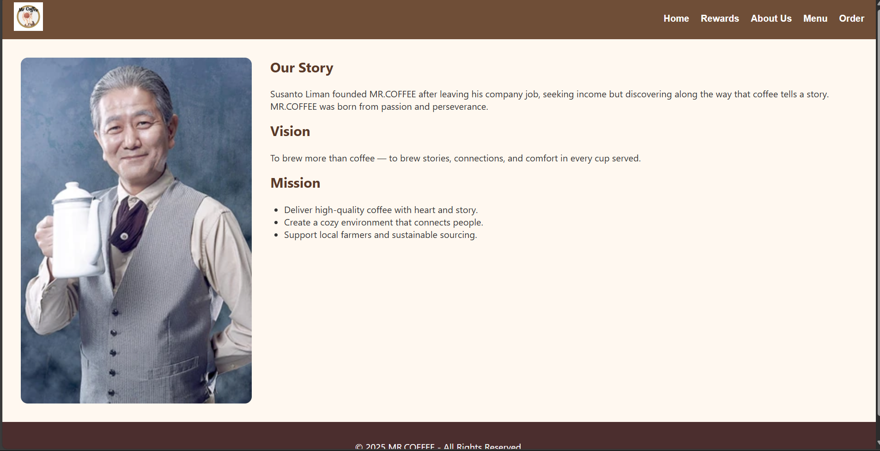
di page ini ada section our story yang menceritakan cerita ceo, ada visi, dan misi juga

About Us(FIGMA)
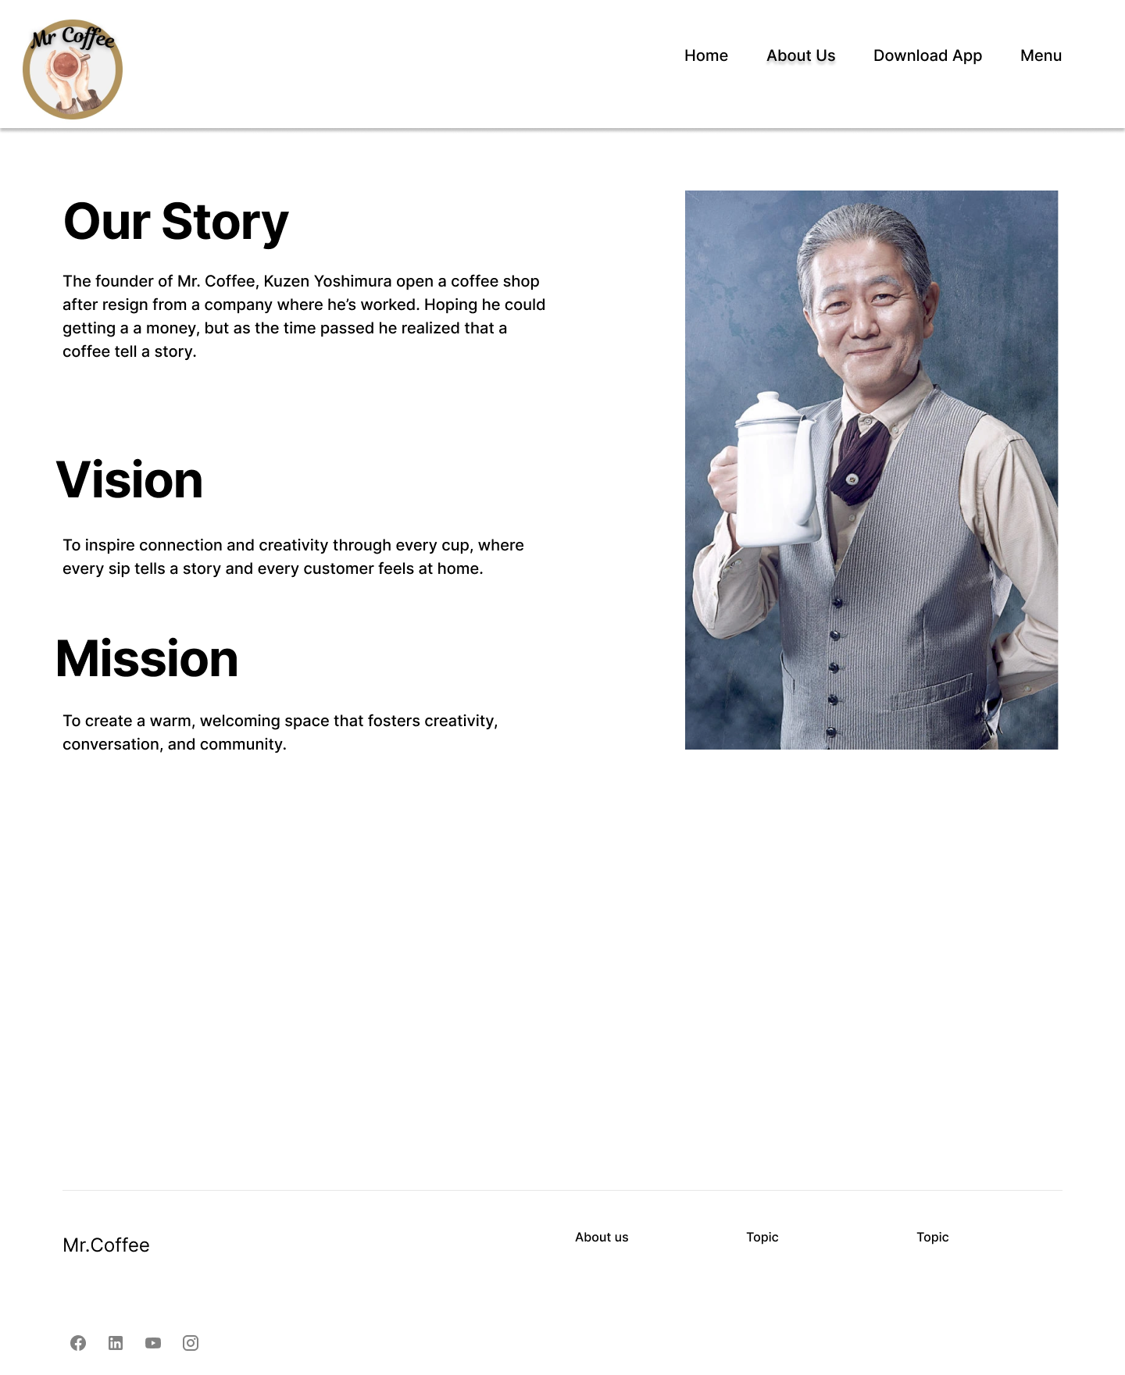
Kurang lebih sama namun hanya ada perbedaan diisi misinya saja.

Menu (HTML)

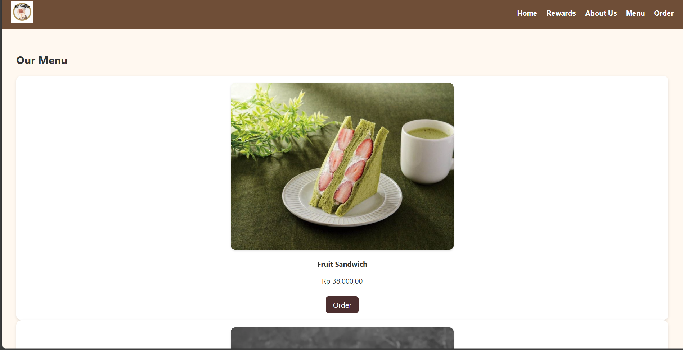di sini ada komponen button order yang jika di klik akan navigate ke page order

Menu (Figma)
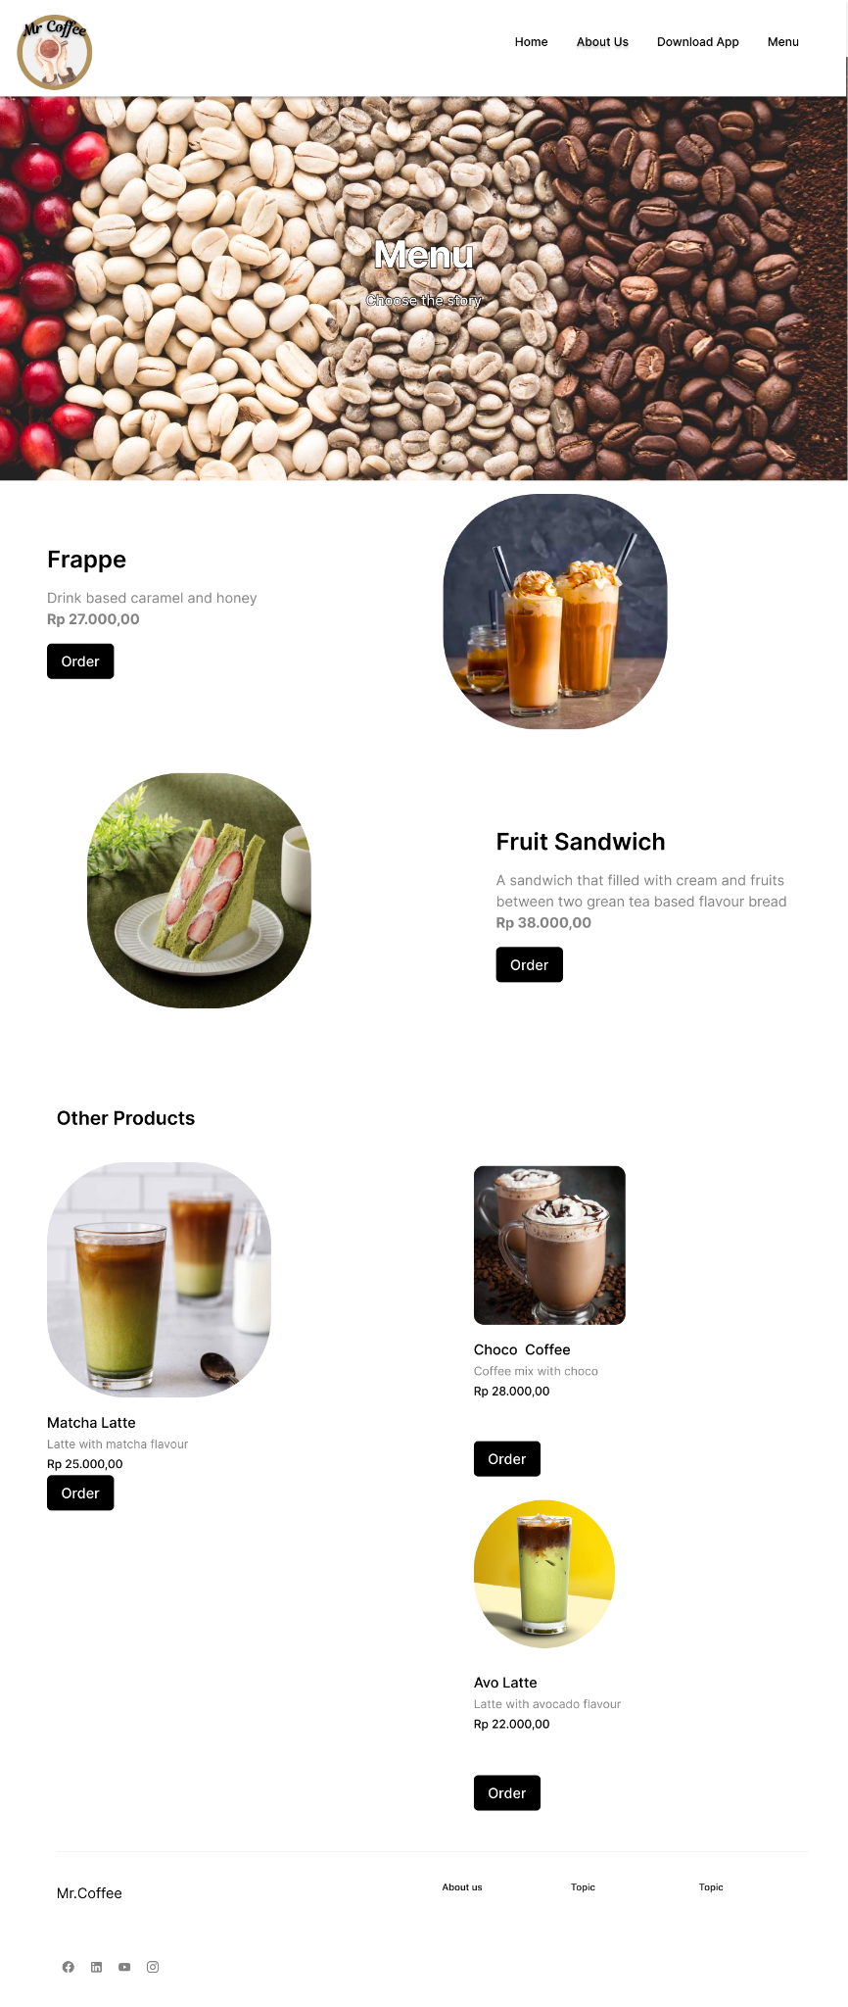
sedangkan di figma ini ada banner dengan teks menu dan choose the story yang tidak ada interaksi apa apa. Ada juga komponen button order yang jika di klik akan di navigate ke order page.

Order Page (HTML)
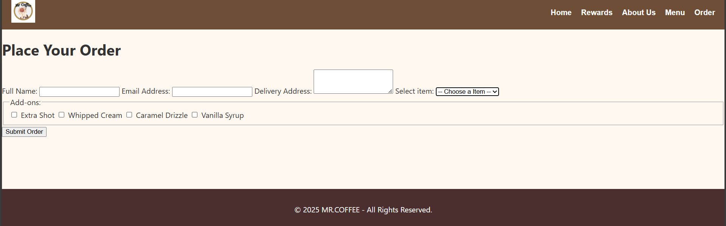
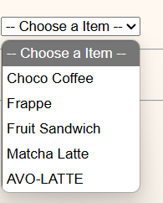
di sini ada komponen yang buat ngisi nama, email, alamat, dan selectt item yang jika di klik akan muncul.
tinggal di klik item apa yang ingin di order

dan di komponen add on tinggal klik mau tambahan apa saja
dan jika submit order di klik akan muncul notif
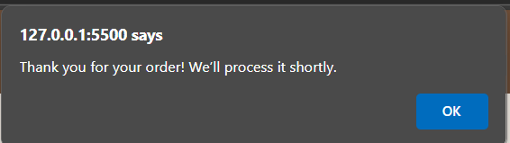

Order Page (Figma)
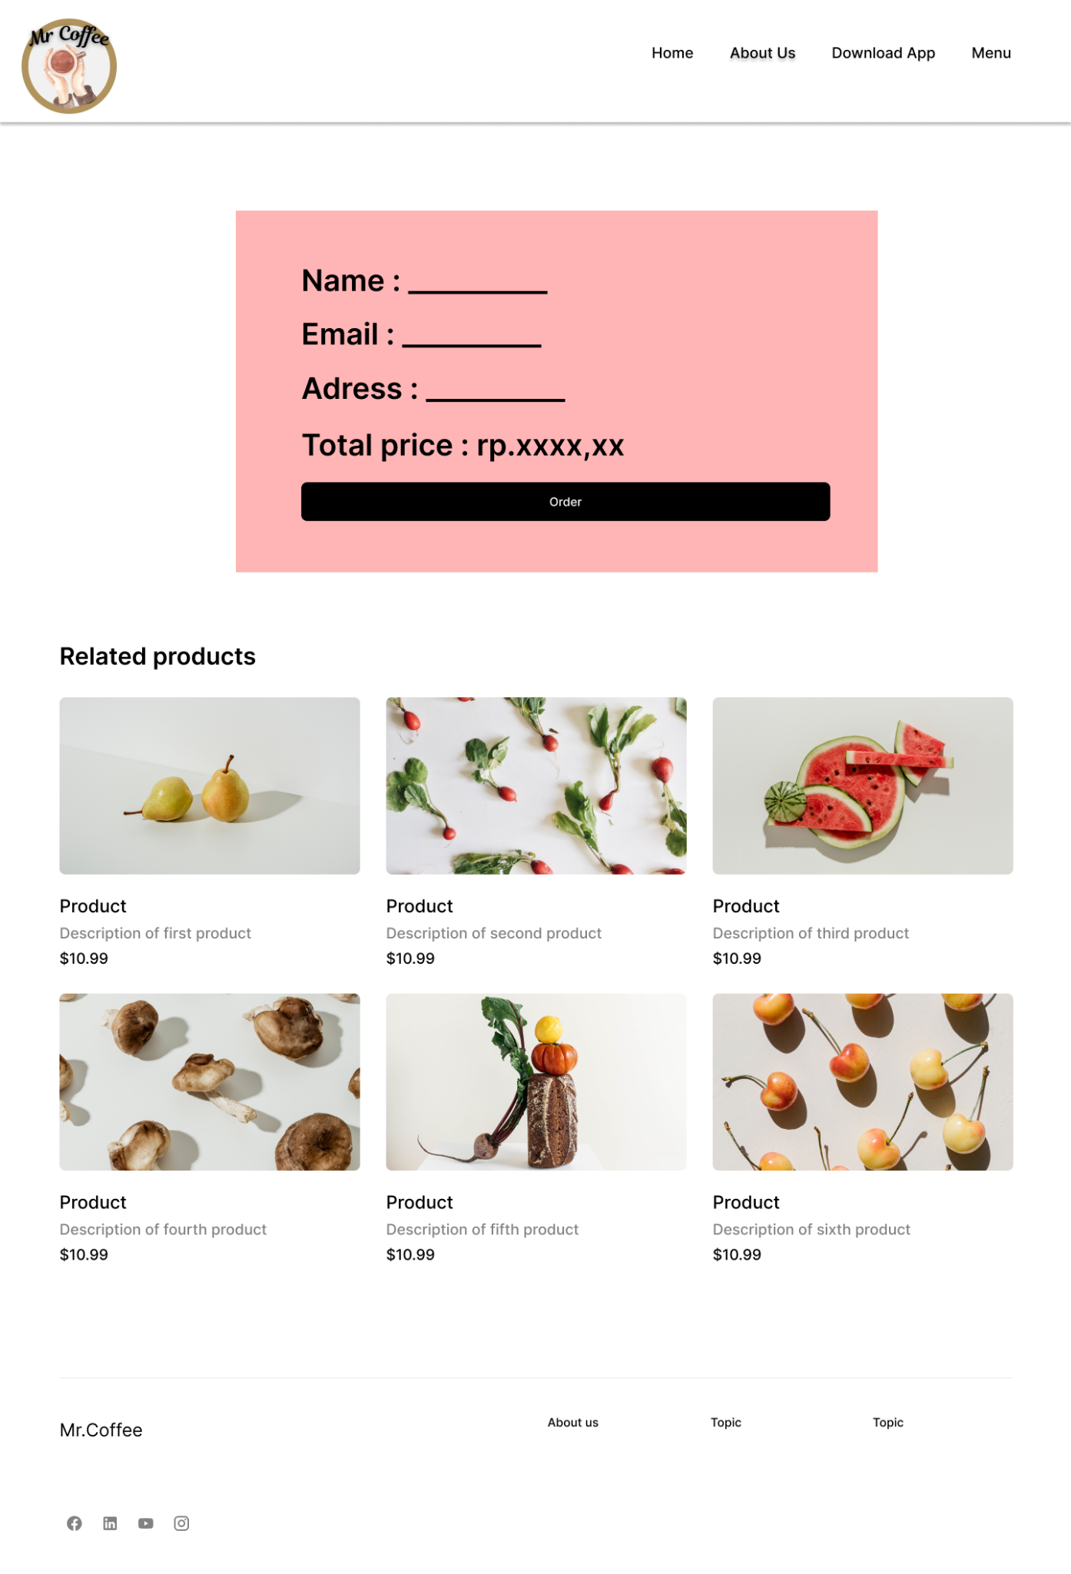
di figma akan muncul langsung total price nya dan tinggal mengisi name, email, dan address dan tinggal klik order. setelah di klik akan ada pop up seperti gambar di bawah ini.
selain itu ada juga komponen lainnya yang dibawah menunjukkan produk lainnya.

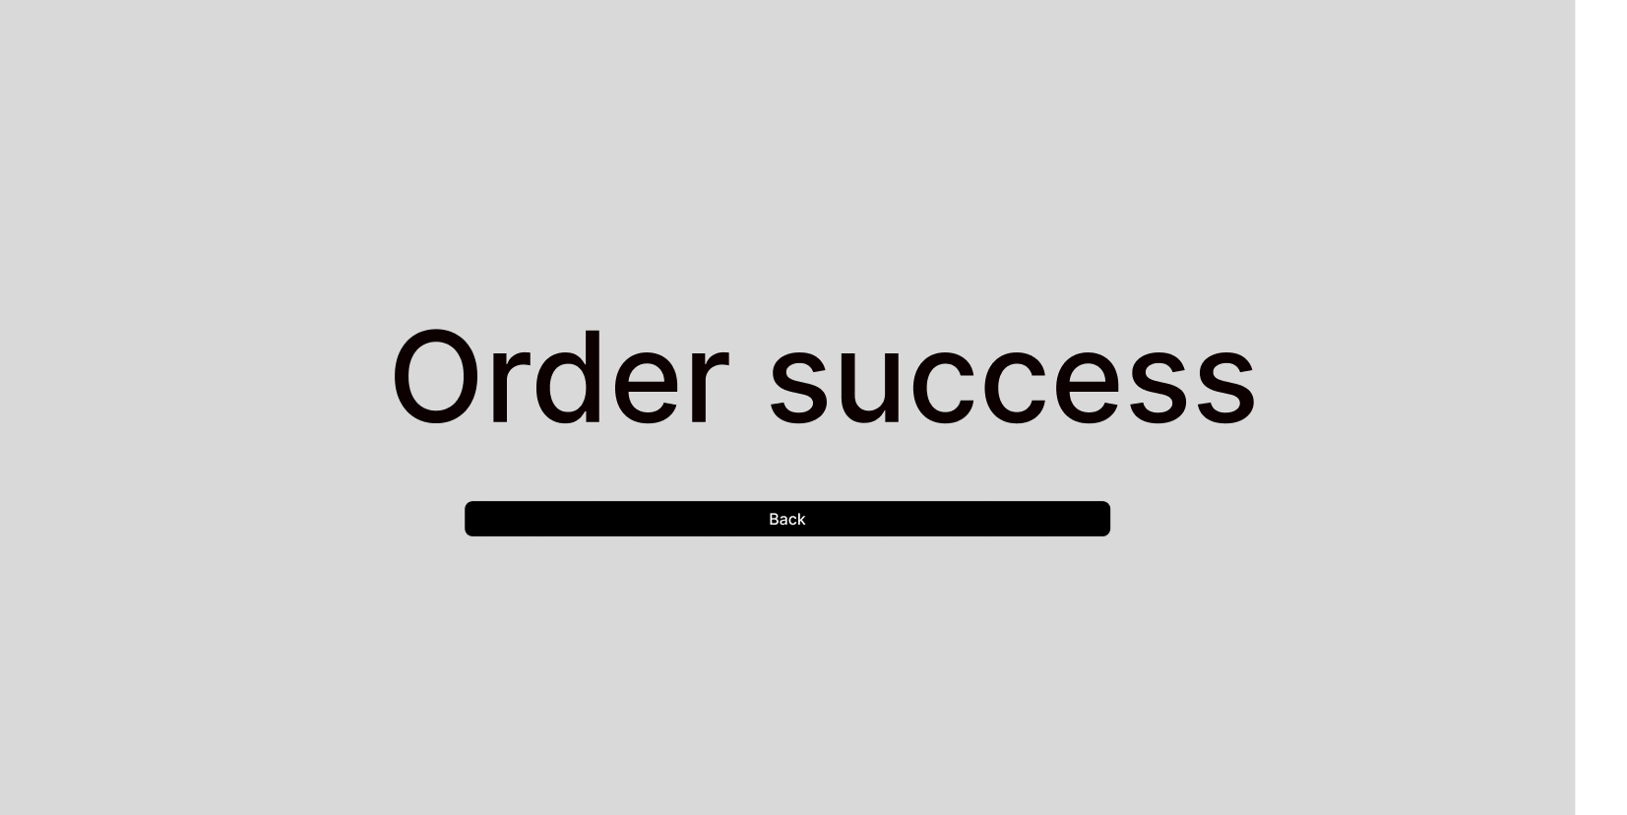
ada komponen back dan jika di klik akan navigate ke menu lagi.

